GAME DESIGN DOCUMENT

**LOGIC TERMINAL**

**IDEA GENERAL**

La idea del juego es la siguiente: es un laboratorio en el que consiste hacer pruebas usando la lógica, es una combinación de varios juegos, El objetivo es llegar a la puerta del otro lado, En cada nivel hay diferentes obstáculos, Como ser Lava, ácido, pinchos, láseres, y demás, por lo tanto, al llegar a estos le causa daño al jugador y termina muriendo al quedarse mucho tiempo en algunos casos. Para llegar al final hay objetos de 1 solo uso como pociones o herramientas, y objetos de construcción limitados, para llegar al final, como ser placas, escaleras, etc. El juego será en 2D. Y no habrá demasiada UI. Al jugador en ciertos niveles se le darán nuevas habilidades cuyas tendrán un objetivo en los siguientes niveles. El personaje será un stickman y se le dará buen uso a la iluminación, incluso habrán niveles que jueguen con esta. Cada grupo de niveles tendrá un modo distinto de resolver estos. Y será rejugable ya que mientras más eficiente sea la manera de resolverlo, tendrá más puntuación y esta servirá para desbloquear ciertas habilidades extra que favorecen al jugador y algunas tendrán maneras diferentes de resolverlo. Tenemos pensado hacer por lo menos 5 niveles que estén bien elaborados. Aún no tenemos el nombre del juego, pronto se nos ocurrirá, gracias. El antagonista del juego son las trampas que se presentan Así como el puzzle en cuestión que hay que resolver. No hay límite de tiempo. Una de las habilidades que obtendría el jugador sed.

**DISEÑO Y MECÁNICAS DEL JUEGO**

Una representación de las mecánicas del juego es la siguiente:

**Acrónimos**

J: Jugador

T: Terminal

P: Plataforma

D: Puerta

M: Meta

L: Láseres

C: Cámaras de Vigilancia

Por: Portales

S: Pinchos

MC: Materiales de construcción

E: Escalera

A: Ácido

*El juego constará de varias actualizaciones y cambios a implementarse a lo largo del tiempo como ser: niveles nuevos, mejora de gráficos o cambios de sprites, diferentes opciones como audio o brillo, etc.

**Definición de términos**

* **Terminal.-** Es el aparato encargado de activar un objeto al que fue asignado. Como se aprecia en la fig 1.
* **Puerta.-**  Son puertas que son activadas por un Terminal o Cámara de vigilancia. Como se aprecia en la fig 1.
* **Pinchos.**- Estos al ser colisionados por el personaje, este pierde, y el nivel se reinicia. Presente en la figura 2.
* **\*Láseres.-** Son antagonistas del juego y al tocarlos, desintegran al jugador.
* **\*Ácido.-** Es un líquido capaz de desintegrar al jugador y desintegrar los objetos en este.
* **\*Cámaras de vigilancia.-** Son cámaras que, al detectar al jugador, cierran las puertas que están asignadas a estas.
* **\*Materiales de construcción.-** Son objetos que se pueden colocar por el jugador como ser escaleras o algunas plataformas. Una vez puestas, no pueden moverse en ciertos casos.
* **Portal o Meta.-** Son capaces de llevar al jugador de una zona a otra. Presente en todos los niveles y figuras señaladas.
* **Escaleras.-** Estas herramientas o artefactos por así llamarlos te ayudan en subir a plataformas demasiado altas, las cuales no puedes saltar. Presente en la fig 2.
* **Cámara.-** Esta viene por defecto en unity pero con algunos arreglos o “scripts” esta puede tener diferentes papeles en el juego. la cámara ayuda en visualizar al personaje y al escenario siguiéndolo con cierta suavidad para poder apreciar mejor los movimientos del jugador.
* **Plataformas Móviles.-** Son aquellas plataformas las cuales se moverán y prácticamente te dificultará cruzar de un extremo a otro.
* **Botones.-** Permite el movimiento del personaje por parte del jugador en dispositivos moviles.
* **Plataformas activadas por terminal.-** Son plataformas que son similares a las puertas, pero estas son horizontales, y con una terminal, se mueven. Presentes en las figuras 2 y 4.

*\* Elementos por añadirse en futuras actualizaciones*

**DISEÑO DE NIVEL**

El jugador, en una plataforma, se le puede presentar varios obstáculos, como las puertas como su terminal o su cámara de vigilancia, los láseres con una terminal igual, el ácido y los pinchos, como en los siguientes diseños:

En las imágenes se pueden apreciar varios elementos de un nivel, como los terminales que están ligados a una puerta o plataforma. Sus conexiones no se ven dentro del juego.Otro ejemplo son los pinchos que actúan como obstáculo para el jugador. Al pasar todos estos, finalmente se llega a la Meta marcada en con “M”.

Se planea añadir la mayoría de estas funciones en un futuro, por ahora, solo el movimiento, las plataformas, las escaleras, las terminales y las puertas.

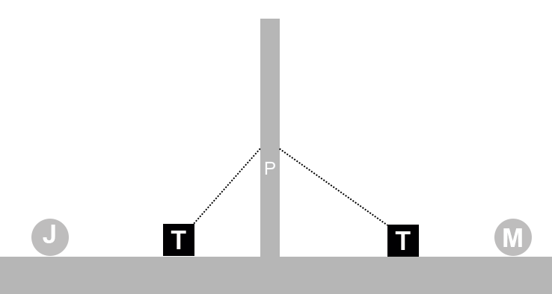

NIVEL 1 (fig 1)

El nivel en cuestión es el primero que aparece en la pantalla, actúa como un pequeño tutorial dando la posibilidad de que los jugadores prueben los controles y comprendan la lógica de las Terminales marcadas con una T, la puerta marcada con una P y sus respectivas conexiones, al final la M marca la meta, a la cual, lleva al siguiente nivel.

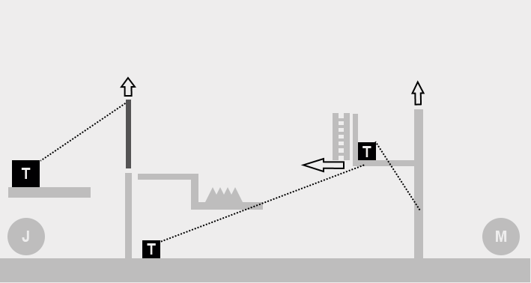

NIVEL 2 (fig 2)

En este nivel es donde empieza ya la dificultad ya que hay que usar todos los terminales en un orden determinado para poder pasar., por lo tanto, si no se activa la plataforma, no se puede escapar del lugar donde se encuentra la terminal para abrir la puerta. Haciendo así que el jugador use todas las terminales en este nivel.

NIVEL 3 ( fig 3)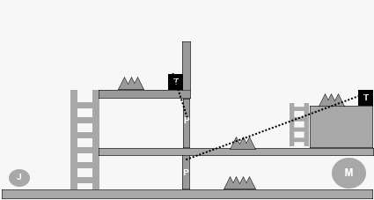

En este nivel, hay 3 caminos a seguir, siguiendo un orden, primero se activa la terminal de arriba para poder abrir la puerta del medio, se pasa por esta y asi se activa la última terminal para abrir la puerta de abajo, que es la que dirije a la meta.

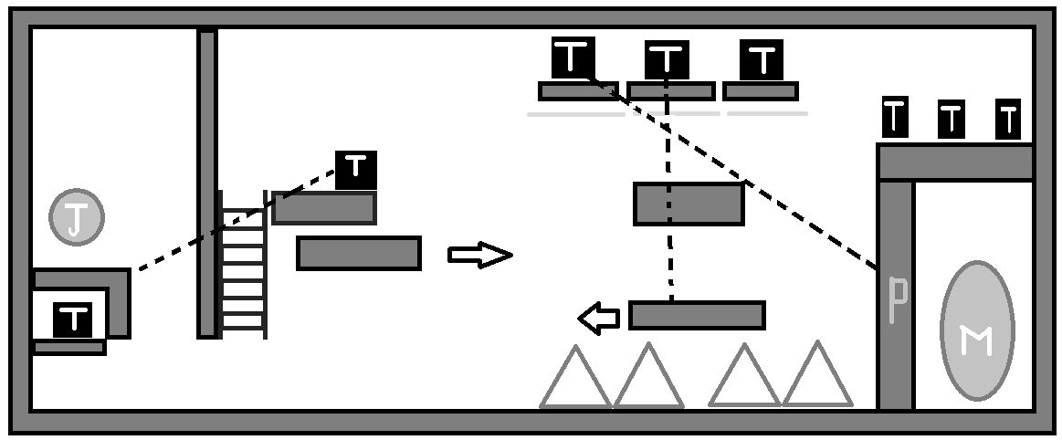

NIVEL 4 (fig 4)

Este es el último nivel implementado en el prototipo, el jugador empieza arriba, sube las escaleras y presiona la terminal, abriendo la compuerta señalada, esta, al activarse, hacer que la plataforma debajo de la primera terminal se abra, esta permite el paso para las tres terminales al fondo, y al activarse, dejan caer otras terminales, que, al activarse, dan paso a la meta.

El menú, cuyas opciones disponibles actualmente son: Play y Exit. Cada uno, controlado por un script y un botón, harán las respectivas acciones que les corresponden.

Play: El botón de play(En español Jugar) cuya funcionalidad es de empezar el juego (en el nivel 1), 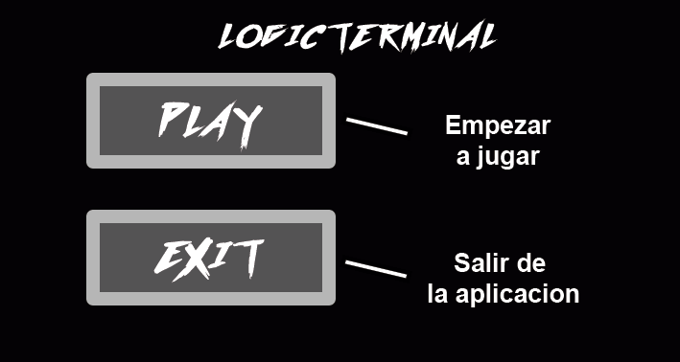

//El juego está en su versión de prototipo por lo cual al acabar los niveles implementados volverá automáticamente al menú

Exit: El botón de Exit (en español Salir) como su significado lo indica su funcionalidad será de salir de la respectiva aplicación.

Pausa: El juego tendrá un menú de pausa, el cual tendrá dos botones, uno que te lleve al menú y otro que reanude el juego (este menú se implementará en futuras actualizaciones).

Gracias.

Ian Duran y Mateo Arce.